树立良性消费观，抵制不良网络贷款

近年来，校园借贷乱象丛生：高息放贷、“裸条放贷”、暴力催缴。大学生群体缺乏社会经验，对于借贷风险没有足够的认识，盲目贷款导致负债累累，极易受到不法分子的侵害。鉴于此，学校资助中心通过查询总结了几个常见典型案例，揭开“不良校园贷”的真面目。

不良贷

主要指那些采取虚假宣传、降低贷款门槛、隐瞒实际资费标准等不合规手段诱导学生过度消费或给学生带来恶意贷款的平台。

**典型案例**：2016年11月，福建漳州大二学生因参与不良校园网贷欠下百万债务跑路。

**案例分析**：不良校园贷往往存在费率不明、贷款门槛低、审核不严、不文明的催收手段、风险难控、易将风险转嫁给家庭、校园代理人无资质等风险问题，应加以识别。

**安全提示**：要坚决抵制使用“不良校园贷”，不轻易使用校园贷，对于一些临时性资金需求应向家人或学校进行求助。

**高利贷**

根据最高法院规定，借贷双方约定年利率未超过24%，应予支持；借贷双方约定利率在24%-36%系灰色地带。若借贷双方约定利率超过36%，则定为高利贷，不予支持。

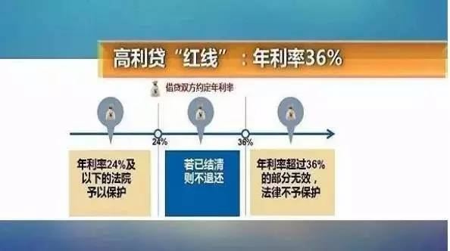**典型案例**：2017年3月，福建某大学生通过校园贷小广告借款800元，不料在利滚利的情况下背负的债务近20万元！

**案例分析**：以月息“0.99%”为噱头的校园贷分期易造成“低息”假象，加上平台服务费，成为超过年利率24%的超高利息！若缴纳滞纳金，超过36%变为非法高利贷。

**安全提示**：了解高利贷的评判标准，注意详细了解利率、还款期限、逾期后果等信息，全面评估并制定合理的还款计划，坚决抵制高息贷或高利贷平台，误入陷阱时要及时报警。

**多头贷**

主要指因从多个校园贷平台进行贷款，形成一种“以贷还债”式的多头贷。

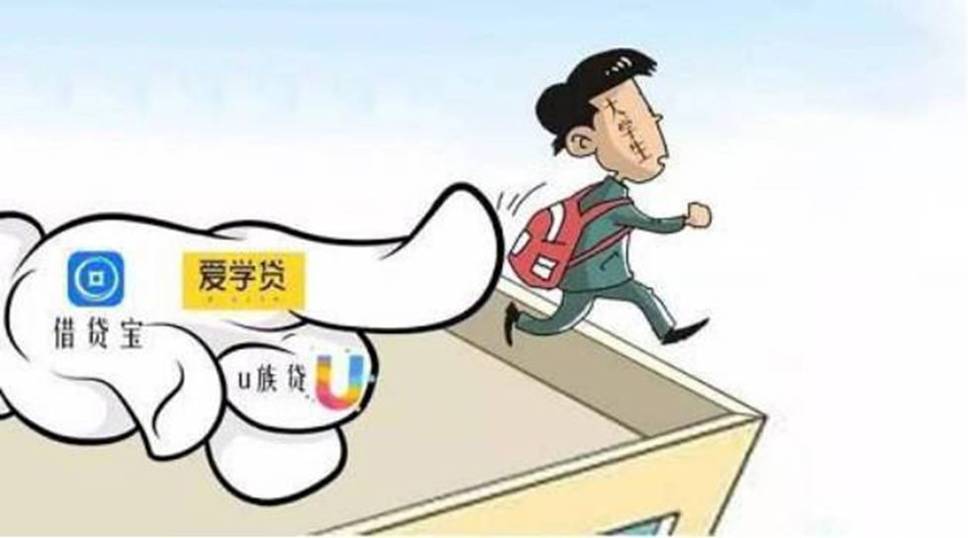**典型案例**：2016年3月，河南某大学生在诺诺镑客、名校贷等10多个校园金融平台贷款近60万元后因过度借贷导致跳楼身亡。

**案例分析**：“多头贷”的问题不仅仅在于校园贷平台是否正规，更在于从多个校园贷平台进行贷款将直接导致的还款压力问题。

**安全提示**：要高度警惕因“多头贷”极易产生的巨额还款压力问题，大学生应提高警惕，加强抵制“不良校园贷”。

**传销贷**

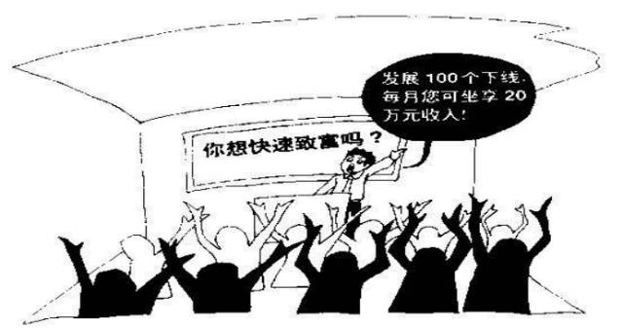主要指不法分子借助校园贷款平台招募大学生作为校园代理并要求发展学生下线进行逐级敛财。

**典型案例**：2017年2月，吉林破获涉150余大学生传销式敛财类校园贷诈骗案，主人公小郑以兼职代理身份发展下线并进行逐级提成。

**案例分析**：判断传销的三个标准：是否需要上交会费；是否让发展下线；是否进行逐级提成。案例中涉案学生既是受害者又是作案人，多数学生是在并不知情和利益驱使下被不法分子利用。

**安全提示：**了解传销诈骗的三个判断标准，也要对各类以“校园贷款”名义进行的有关兼职代理保持警惕，谨防落入传销组织。

**刷单贷**

主要指不法分子利用大学生求职心理，以贷款购物刷单获取佣金名义进行的新型诈骗。

**典型案例**：2016年上半年，南京陈同学受诱惑驱使从事“刷单”购手机，不料在成功分期购买手机后，实际使用方拒不分期付款并消失。

**案例分析**：帮“刷单”买手机返佣金，手机实际使用方拒不分期付款，此种诈骗与以往刷单兼职诈骗如出一辙。

**安全提示**：要高度警惕典型“贷款购物”刷单兼职骗局，求职时一定要选择正规、信誉高的单位，谨防“好心人”主动介绍工作行为。

**裸条贷**

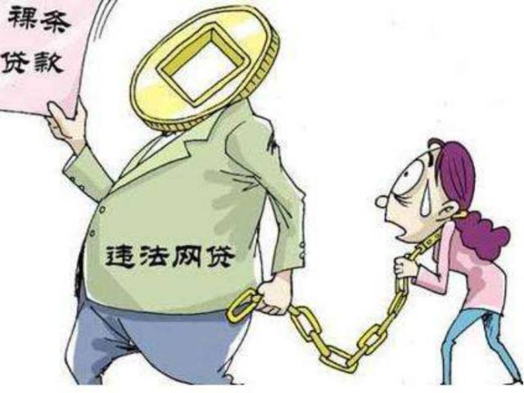主要指不法债主通过要挟借贷者以裸照或不雅视频作为贷款抵押证据的行为。

**典型案例**：2017年4月11日，福建厦门大二学生因卷入“裸条”校园贷，不堪还债压力和催债骚扰，选择烧炭自杀。

**案例分析**：“裸条贷”往往给借贷者造成心理上的压力，致使借贷人不堪其扰而采取极端做法。

**安全提示**：一旦陷入裸条陷阱，要主动报告自己的借贷信息，并及时进行报警。

**培训贷**

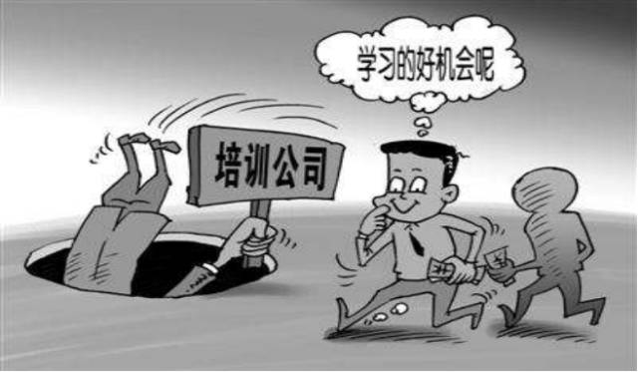打着金融创新旗号的“培训贷”实为“校园贷” 的新变种，专门坑骗涉世未深的大学生。

**典型案例**：2017年4月，广州某教育机构通过 “培训课程费”为由诱骗大学生参加“即分期”贷款，致使270名学生惨遭诓骗。

**案例分析**：此类校园贷诈骗实为诈骗分子通过虚假宣传方式诱骗学生参加贷款缴费。

**安全提示**：要树立正确消费观和金钱观，增强自我保护意识，对于涉及校园贷款的项目时三思，并及时向学院或家人进行求助。

套路贷

“套路贷”的“借款”是被告人侵吞被害人财产的借口,所以“套路贷”是以“借款”为名行非法占有被害人财物之实。而高利贷出借人希望借款人按约定支付高额利息并返还本金,目的是为了获取高额利息。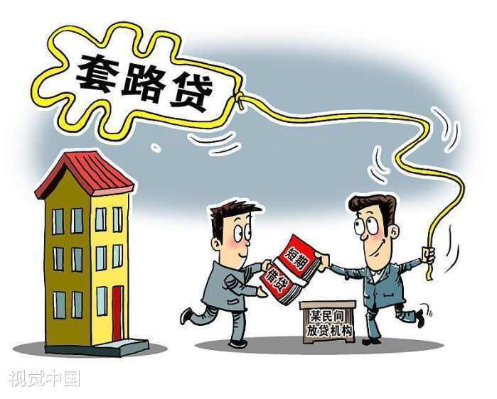

**“套路贷”犯罪的基本特征**：

一是制造民间借贷假象。被告人对外以“小额贷款公司”名义招揽生意，与被害人签订借款合同，制造民间借贷假象，并以“违约金”、“保证金”等各种名目骗取被害人签订“虚高借款合同”“阴阳合同”及房产抵押合同等明显不利于被害人的合同。

二是制造银行流水痕迹，刻意造成被害人已经取得合同所借全部款项的假象。

三是单方面肆意认定被害人违约，并要求被害人立即偿还“虚高借款”。

个别在校大学生轻信不良校园贷机构虚假宣传，向其借款用于消费，最终陷入“套路贷”“高利贷”陷阱， “小贷”滚成“巨债”。一些非法机构采取威胁、恐吓甚至暴力方式进行催贷，严重危害大学生安全，造成了不良的社会影响。全国学生资助管理中心再次拉响警笛，提醒广大学生务必“提高警惕”“找准组织”“理性消费”。

**“提高警惕”。**不良校园贷机构往往采取虚假宣传的方式，以降低贷款门槛、隐瞒实际资费标准为诱饵，诱骗学生过度消费。其本质就是打着善意的幌子，行诈骗、敲诈之实。广大学生要明白，天上不会掉馅饼，对广告中的“免费”“优惠”“打折”要多留一份心眼、多打几个问号；平常要多学一些金融常识，增强防范意识，切勿盲目信任，提高对网贷业务甄别、抵制的能力。

**“找准组织”。**广大学生上学遇到经济困难时，请及时找学校资助部门，只要上学有经济困难，国家和学校都会提供适当的帮助。解决学费、住宿费问题，以国家助学贷款为主；解决生活费问题，以国家助学金为主，以勤工助学为辅；解决突发临时困难问题，以临时困难补助等为主。

**“理性消费”。**大学生作为有理想、有信念、有责任感的青年人，应养成自强自立、艰苦朴素、文明健康的生活习惯，不盲目攀比，不贪图享乐，合理安排生活支出，做到勤俭节约、理性消费、科学消费。应加强法律法规知识学习，不断提高自我保护意识，遇到问题，要学会使用法律武器。